МУНИЦИПАЛЬНОЕ ОБЩЕОБРАЗОВАТЕЛЬНОЕ УЧРЕЖДЕНИЕ «СРЕДНЯЯ ОБЩЕОБРАЗОВАТЕЛЬНАЯ ШКОЛА №22» ГОРОДА КУРСКА

Конспект урока

по русскому языку в 5 классе

по теме «Второстепенные члены

предложения. Определение»

Подготовила и провела
учитель I категории
Беседина Римма Владимировна

Курск - 2010
Цели: - дать понятие об определении, его основных свойствах;
- развивать навык самостоятельной работы при обобщении
материала;
- продолжить работу над развитием речи учащихся, воспитывать толерантность, чувство взаимопомощи.

Тип урока: проблемный постановочный

Оборудование: учебники, тетради, опорный материал, карточки для работы в группах, карточки – подсказки разных уровней сложности, мультимедийные картинки в качестве наглядного материала.

I. Оргмомент.
Учащиеся сидят группами, по 4 человека в каждой. Таким образом, в классе получилось 5 столов – групп
.
Речь учителя. Сегодня у нас необычный урок. Нам предстоит решить проблему, которая касается темы нашего урока. Давайте оформим тетради и приступим к работе (число, классная работа). Ребята, пропустите одну строку, чтобы дописать позже тему нашего урока. А чтобы справиться с этой задачей, давайте проверим, как вы выполнили домашнее задание.

II. Проверка дом. задания
Начнем с теории.
- Скажите, как называется второстепенный член предложения, который мы изучали на прошлом уроке?
- Что обозначает дополнение?
- На какие вопросы отвечает дополнение?
- А какие падежи мы называем косвенными?
- Какие слова в предложении поясняет дополнение?
- Какими частями речи оно может быть выражено?
Молодцы! Проверим упражнение 411. Вы дома составили предложения к схемам, данным в учебнике. Прочитайте, пожалуйста, что получилось. (2-3 чел.)
_____ ===== _ _ _ _ _ _ _ _ .

_ _ _ _ ====== _______ .
Один человек покажет медленно на доске на схеме, докажет, что это дополнение. (Оценка)
Хорошо, справились с заданием. А сейчас мы приступим к самому главному: вы должны подумать и сделать вывод о том, как же называется тема сегодняшнего урока. Для этого выполним следующее задание.

III. Новый материал
1) Посмотрите на доску (центр.) и составьте предложение к этой схеме (она состоит из вопросов):

1. Какой?... 2. Кто?... 3. Что делал?... 4. О чем?... (2 мин)

- Прочитайте (3-4 чел). Мне очень понравилось предложение Эдика, давайте его запишем в тетради и на доске. (Под схемой)
- Соберем орфограммы (по цепочке дети называют встретившиеся орфограммы).
- Назовите номера, под которыми стоят главные члены предложения (2,4).
- Как еще мы называем их? (Грамматическая основа предложения)
- Как одним словом назвать все остальные члены? (Второстепенные)
- Какой известный второстепенный член нам встретился?
- Эдик, докажи, что это дополнение. От чего зависит слово? Какой частью речи выражено? На какой вопрос отвечает? В какой грамматической форме стоит? (Падеж, род, число).
- С каким второстепенным членом мы недостаточно знакомы?
- Так вы догадались, какова тема урока? Запишем ее в тетради!
(Оценка)

2) – Нам необходимо собрать все сведения об определении, и вы это сделаете сами. Для этого работать будем в группах. Группа получит предложение (см. приложение). Каждый из вас прямо в карточке поработает с ним, разберет синтаксически. Поучите друг друга, посовещайтесь. Затем обменяйтесь тетрадями для взаимопроверки. Подайте сигнал, когда будете готовы.
Схемы записаны на доске с обратной стороны. Открываю доску, по очереди ученики выходят и делают вывод.
1. Пришла долгожданная зима!
2. Мелькнул лисий хвост.
3. Белым ковром покрылась земля. (мультимедиа)

А сейчас соберите все сведения об определении и попытайтесь сделать вывод о том, что же называется определением. (Оценка)

Физкультминутка
- Я вижу, вы немного устали, проведем разминку. Я буду называть словосочетание. Если в нем есть дополнение, все приседаем; если определение – хлопаем.
Видеть снег, пушистые снежинки, сильный мороз, кататься на санках, наряжать елку, красивые шары.

Потянулись все, вдох-выдох.

Мы сделали вывод об определении, давайте познакомимся с теорией в учебнике. Откроем стр. 138, почитаем правило и подумаем, правы ли были мы. А вот как это выглядит на схеме. Прокомментируем ее.

IV. Закрепление.
1) - Выполним упражнение 420, к доске Черванева/Дубровская. Соберем орфограммы. Остальные словосочетания пишем самостоятельно. Обменяйтесь тетрадями для взаимопроверки.

2) - Скажите, пожалуйста, нужны ли нам определения в речи? Будет ли понятен смысл предложения без определений?
Давайте поработаем с упр. 417 и убедимся, для чего нужны определения. Читаем без определений и с ними. Сделаем вывод, какой текст точнее рисует картину: с определениями или без них? А как называется определение, создающее образное представление о предмете, рисующее картину? (Эпитет)

3) - Запишем под диктовку предложение
В лесу все было покрыто белым ослепительным снегом.
- Объясним орфограммы, найдем определения. Чем они выражены? Какое слово поясняют? Есть ли среди них эпитет? Назовите.

4) А теперь вам предстоит поработать творчески. Посмотрите на этот пейзаж (мультимедиа) и напишите мини-сочинение из 3 предложений, используя определения. Первое предложение у вас уже есть. Подумайте, кто по какому варианту будет работать: 1 вар – пишу сам, 2 вар – прошу помощи, 3 вар – прошу большой помощи. Кто пойдет по 3 варианту? Возьмите подсказки. Кто по 2 вар? (см. приложение).
Прочитаем. Оценки, хоть я не успела проверить ошибки, получают ….. Остальные сдают тетради, я верну их в конце дня.

V. Итоги
- С каким второстепенным членом мы сегодня познакомились?
- Чем, кроме прилагательного, может быть выражено определение?
- Для чего нужны определения в речи?
- Как называются образные определения?

VI. Дом. задание:
с. 138 параграф 48. Упр. 418 (1), задание 2 – дополнительное, по желанию.
Либо: написать миниатюру о красоте зимы.
Спасибо за урок, вы хорошо поработали сегодня. Урок окончен, встали.

ПРИЛОЖЕНИЕ.
Задания на карточках для работы в группах:
1 группа
Пришла долгожданная зима!
1. Подчеркните все члены предложения
2. Найдите определение
3. Какое слово оно поясняет?
4. На какой вопрос отвечает?
5. Чем выражено?
6. Определите падеж, род, число определения
7. Что помогло вам определить форму определения?
8. Объясните орфограммы
9. Дайте характеристику предложению
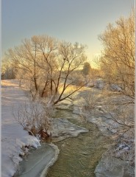

2группа
Мелькнул лисий хвост.
1. Подчеркните все члены предложения
2. Найдите определение
3. Какое слово оно поясняет?
4. На какой вопрос отвечает?
5. Чем выражено?
6. Определите падеж, род, число определения
7. Что помогло вам определить форму определения?
8. Объясните орфограммы
9. Дайте характеристику предложению
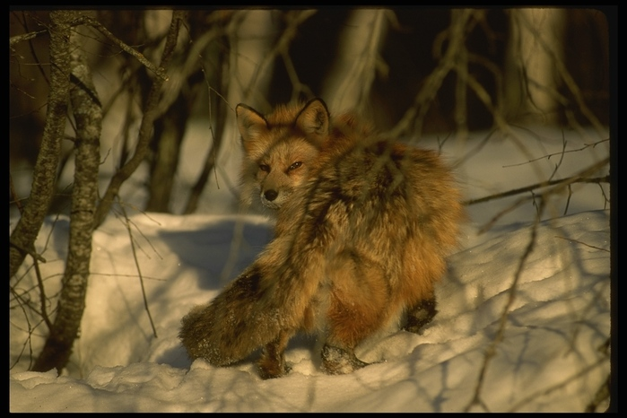

3 группа
Белым ковром покрылась земля.
1. Подчеркните все члены предложения
2. Найдите определение
3. Какое слово оно поясняет?
4. На какой вопрос отвечает?
5. Чем выражено?
6. Определите падеж, род, число определения
7. Что помогло вам определить форму определения?
8. Объясните орфограммы
9. Дайте характеристику предложению
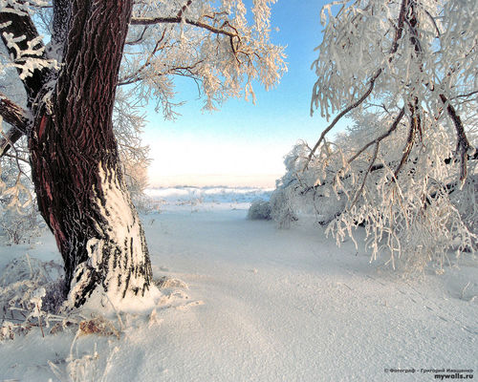

Карточки – подсказки для слабых учеников по уровням:

2 вариант. ПРОШУ ПОМОЩИ
Снежинки кружились. Иней украсил. Слышно потрескивание веток.

3 вариант. ПРОШУ БОЛЬШОЙ ПОМОЩИ
Все деревья в убранстве. Видны на снегу следы. Летают в воздухе пушинки.

Список использованной литературы:

1. Разумовская М.М. Учебник русского языка 5 класс;
2. С.А. Романова. Тематическая разработка уроков русского языка. 5 класс. – М.: ШКОЛА – ПРЕСС, 1999.
3. Т.Ю. Угроватова. Подсказки на каждый день. - М.: ВЛАДОС,1995.
4. Т.А. Ладыженская, Л.М. Зельманова. Практическая методика русского языка. 5 класс. – М.: ПРОСВЕЩЕНИЕ, 1995.

Список использованных Интернет - ресурсов:

1. http://www.telpics.ru/image.php;
2. http://images.yandex.ru.

